西北大学 2007 ---- 2008 学年第 2 学期本科考试出题专用纸
姓名 年级 院系 专业 学号
考试科目 |  |  | 近代物理实验期末考试试题 |  |  |  |  |  |  |  | 总分 |  |  | 5.（实验名称：PN结物理特性测量综合实验）  6.（实验名称：密立根油滴实验）  7.（实验名称：塞曼效应实验）  调整法布里-珀罗标准具时，如何判别标准具的两个内平面是严格平行的？F-P标准具间距的选择对干涉环有什么影响？  8.（实验名称：全息照相实验）  请设计一种制作平面全息光栅的实验方案，并说明如何控制所制作光栅的光栅常数。（要求画出实验光路图，并进行适当说明）  9.（实验名称：法拉第效应实验）  请设计研究某材料在特定磁场强度下法拉第效应旋光色散特点（旋光角度随波长的变化）的实验方案。  （要求说明实验设备组成，提供实验原理图，并作必要说明）  10.（实验名称：拍频法光速测量实验）  用光电检测器（平方律检波器）接收光拍频波，可把光拍信号变为电信号。因光检测器光敏面上光照反应所产生的光电流与光强（即电场强度的平方）成正比，即：  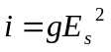（g为接收器的光电转换常数）  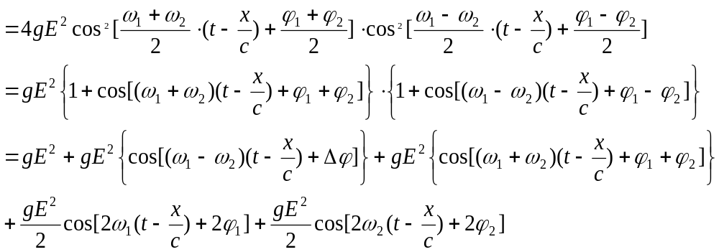  试据此分析：光电检测器输出的光电流信号组成成分。  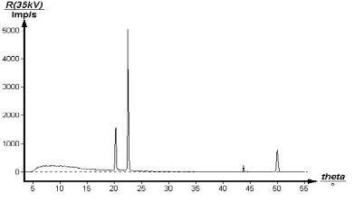  11.（实验名称：利用单晶衍射分析铜的X射线特性）  请根据右图XRD实验结果（ X射线在LiF晶体中衍射的布拉格曲线）分析该X射线管的特征谱Kα和Kβ的波长。（注意：右图中峰值对应的角度从左至右依次为：20.5、22.5、44.0、50.0）  （已知： LiF（100）晶面间距：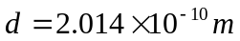）
[注意事项]
a. 请每位同学根据自己实际选作的实验项目完成相应的题目；注意第23题为必做题。
b. 每题卷面分10分，最终根据笔试占总成绩的比例进行折合。
c. 请在答题纸上作答，并在答案前写清题号和相应实验名称。
d. 请注意卷面书写整洁，表述规范。
1.（实验名称：核衰变的统计规律）

2.（实验名称：高真空的获得与测量）

3.（实验名称：夫兰克－赫兹实验）

4.（实验名称：物体色度测量实验）

线
订
本卷为 | 开 |  |  | 闭 | √ | 卷 | 本卷为 | A | 卷 | 出题院系 |  |  | 物理系 |  | 出题人 | 于海萍，毕冬艳等 | 出题日期 | 2008年 6月8日 | 审批人

西北大学 2007 ---- 2008 学年第 2 学期本科考试出题专用纸
姓名 年级 院系 专业 学号
考试科目 |  |  | 近代物理实验期末考试试题 |  |  |  |  |  |  |  |  | 18.（实验名称：核磁共振）  19.（实验名称：光泵磁共振）  20.（实验名称：电信号频谱分析实验）  21.（实验名称：微弱信号检测实验1－－相关器的研究）  22.（实验名称：微弱信号检测实验2－－同步积分器）  23.（必做题）  （1）请列举几种常用的概率分布（不必说明具体表达式）。  （2）请说明最小二乘法原理的基本思想。
12.（实验名称：黑体辐射特性测量）
本实验在研究不同组实验数据时为何要进行归一化？
在研究斯特潘波尔兹曼定律时，实验只能测量一定波段的温度与辐射能量的关系，需要如何处理才可反映该定律的规律？
13.（实验名称：隧道扫描显微镜实验）
请分析影响隧道扫描显微镜（STM）实验效果的主要参数和因素。
14.（实验名称：晶体的电光效应）
请阐述一种测量某晶体半波电压的实验方法。
15.（实验名称：反射速调管的工作特性和波导管的工作状态）

16.（实验名称：微波铁磁共振）

17.（实验名称：微波电子顺磁共振）

本卷为 | 开 |  |  | 闭 | √ | 卷 | 本卷为 | A | 卷 | 出题院系 | 物理系 |  | 出题人 | 于海萍，毕冬艳等 | 出题日期 | 2008年 6月8日 | 审批人

